УПРАВЛЕНИЕ КУЛЬТУРЫ И ТУРИЗМА
МУНИЦИПАЛЬНОГО ОБРАЗОВАНИЯ «МУХОРШИБИРСКИЙ РАЙОН»

ПРИКАЗ № 8

« 10 » апреля 2020 г. с. Мухоршибирь
О переходе на дистанционное обучение

В соответствии с Указом № 55 от 05.04.2020 г. «О внесении изменений в Указ Главы Республики Бурятия от 13.03.2020 № 37 «О дополнительных мерах по защите населения и территории Республики Бурятия от чрезвычайной ситуации, связанной с возникновением и распространением инфекции, вызванной новым типом коронавируса (COVID-2019)» в связи с введением дополнительных противоэпидемических мероприятий на территории Республики Бурятия»
приказываю:
- Руководителям детских школ искусств (Серых Л.Н., Калашниковой Е.В.) перейти с 13 апреля 2020 г. на дистанционное обучение с сохранением заработной платы.
Реализацию образовательных программ проводить с применением электронного обучения и дистанционных образовательных технологий;
- Работникам, находящимся на временной самоизоляции по 30 апреля 2020 г. включительно не покидать места проживания (пребывания), за исключением случаев обращения за экстренной (неотложной) медицинской помощью и случаев иной прямой угрозы жизни и здоровью, случаев следования к месту (от места) осуществления деятельности (в том числе работы), осуществления деятельности, связанной с передвижением по территории Республики Бурятия, в случае если такое передвижение непосредственно связано с осуществлением деятельности, а также следования к ближайшему месту приобретения товаров, работ, услуг, реализация которых не ограничена ; выгула домашних животных на расстоянии, не превышающем 100 метров от места проживания (пребывания), выноса отходов до ближайшего места накопления отходов; а также при следовании к близким родственникам из числа лиц, в случае доставки им на дом продуктов питания (лекарственных препаратов), ухода на дому за лежачими, тяжелобольными близкими родственниками, смерти (гибели) близких людей и иных случаях крайней необходимости;
- Временно приостановить до особого распоряжения проведение досуговых, развлекательных, зрелищных, культурных, физкультурных, спортивных, выставочных, просветительских, рекламных и иных подобных мероприятий с очным присутствием граждан, а также оказание соответствующих услуг, в том числе в парках культуры и отдыха, торговоразвлекательных центрах, на аттракционах и в иных местах массового посещения граждан, посещение гражданами зданий, строений, сооружений (помещений в них), предназначенных преимущественно для проведения указанных мероприятий (оказания услуг), в том числе ночных клубов (дискотек) и иных аналогичных объектов, кинотеатров (кинозалов), детских игровых комнат и детских развлекательных центров, иных развлекательных и досуговых заведений;
- Все сотрудники подведомственных учреждений работают по удаленному особому режиму;
- Данный Приказ действует до особого распоряжения Управления культуры и туризма ;
- Контроль за исполнением приказа оставляю за собой.

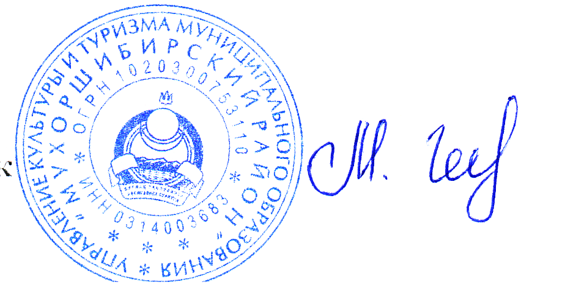
Начальник М.В.Гороховская

